Antille Pro Le vélo - Correction
Question 1
64 s
Question 2
t = 64 s
d = 500 m
v en m/s ; d en m ; t en s
Question 3
Le mouvement est ralenti car la vitesse diminue.
Question 4
La substance est corrosive
Question 5
Il faut porter des gants, des lunettes de protection et une blouse.
Question 6
Comme pH < 7, le shampoing est acide.
Question 7
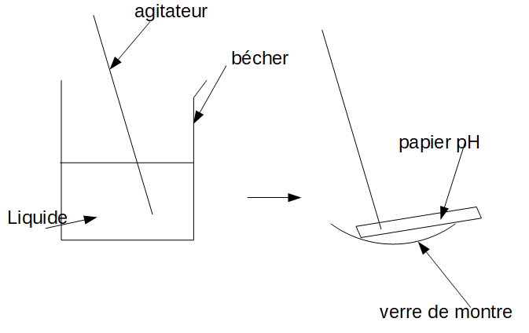
Matériel :
- bécher
- agitateur
- verre de montre
- papier pH
Protocole :
On verse le shampoing dans un bécher.
On prélève une goutte de shampoing avec un agitateur.
On dépose un morceau de papier pH sur le verre de montre.
On dépose une goutte de shamoing sur le papier pH.
On regarde la couleur du papier pH et on la compare avec l'échelle de teinte pour déterminer le pH.
Question 8
Quand on dilue le shampoing, le pH augmente. Il est donc moins corrosif.

